



Città Metropolitana

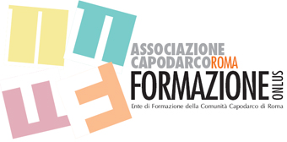 di Roma Capitale

**ASSOCIAZIONE CERTIFICATA UNI EN ISO 9001:2008**

**CENTRO DI FORMAZIONE PROFESSIONALE**

**CORSI GRATUITI PER DISABILI**

**FORMAZIONE – INTEGRAZIONE – LAVORO**

Nelle more del perfezionamento delle procedure amministrative della Regione Lazio e della Città Metropolitana di Roma Capitale, sono aperte le pre-iscrizioni

**per l’Anno Formativo 2017/2018.**

**DESTINATARI:** giovani disabili che hanno assolto l’obbligo scolastico

o terminato la scuola media superiore o fino a 29 anni.

**OFFERTA FORMATIVA**

### Corsi:

### PERCORSI FORMATIVI INDIVIDUALIZZATI

**SEDI:**

Via Lungro, 3 – 00178 Roma (Municipio VII° ex X°) Tel/Fax 06/7188839 Tel. 06/712901222

e-mail: [cfplungro@capodarco.it](mailto:cfplungro@capodarco.it)

Via Saponaro, 20 – 00143 Roma (Municipio IX° ex XII°) Tel/Fax 06/5005284 – 06/50513380

e-mail: [saponaro@capodarco.it](mailto:saponaro@capodarco.it)

Via del Grottino/V.le San Nilo, 12 – Grottaferrata (RM) Tel/Fax 06/9411890

e-mail: [cfpgrottaferrata@capodarco.it](mailto:cfpgrottaferrata@capodarco.it)

**SITO: www.capodarcoroma.it**

**Orario di Segreteria: dal Lunedì al Venerdì dalle ore 8.30 alle 14.30**